Ашық сабақ көркем еңбек "Дизайн.Киімді макеттеу"

Күні: | Мұғалімнің аты-жөні: Акимова Айнур Сейтканкызы
Сынып: 5 | Қатысқандар саны:15  Қатыспаған саны:
Сабақтың тақырыбы: | Дизайн, киімді макеттеу (қағаз, тоқыма материалдар)Костюм құру (мини манекенде немесе қуыршақта)
Осы сабақта қол жеткізетін оқу мақсаттары(оқу бағдарламасына сілтеме) | 1.Шығармашылық идеяны зерттеу және дамыту.1.5 Тапсырма бойынша нобай салу 2.Жасау және дайындау 2.3 Жасау технологиясы  5.1.5.1 Өзінің және өзгенің (суретшілер, қолөнершілер, дизайнерлер) тәжірибесіне сүйене отырып және композицияның негізгі заңдылықтарын ескеріп, қарапайым нысандардың дизайнын дайындау бойынша тапсырмаларды орындау  5.2.3.2 Түрлі материалдардан (тоқыма, табиғи және жасанды) қарапайым бұйым дайындау  5.2.3.1 Тоқыма бұйымдарын пішу және сыру тігісін қолдану арқылы қол еңбегі құралдарымен , тігін машинасында өңдеу  5.2.6.1 Материалдар мен құралдарды қауіпсіздік техникасын сақтап,  қолданудың маңыздылығын сезіне отырып демонстрациялау
Сабақ мақсаттары | Дизайн терминдерін зерттеу;  Қазақстандық танымал дизайнерлер мен қолөнершілердің жұмыстарын қарастырып танысу;  Берілген шаблон арқылы қазақ киімінің дизайнын құрастыру;  Киім бөлшектерінің өлшемдерін анықтап, шаблон мен лекалоларды орындау
Бағалау критерийлері | Оқушы мақсатқа жетті, егер:  -композицияның негізгі заңдылықтарын ескре отырып, нысандардың дизайнын дайындау бойынша тапсырмаларды орындаса;  -түрлі материалдардан қарапайым бұйым дайындайды;  -пішу және сыру тігісін қолдану арқылы қол еңбегі құралдарымен тігеді;  Материалдар мен құралдарды қауіпсіздік техникасын сақтап, қолданудың маңыздылылығын сезіне отырып демонстрациялау
Тілдік мақсаттар | Дизайн – дизайн-disain  Киім бөлшектері-детали одежды-clothing details  Ой-идея-idea  Композиция-композиция-сompozition  Шаблон-шаблон-template  Макет-макет-layout
Құндылықтарды дарыту | Жалпыға бірдей еңбек қоғамы  Жұмыс және шығармашылық,өмір бойы оқыту  Құрмет,ынтымақтастық және ашықтық  Тарих, мәдениет және тілердің жалпылауы
Жахандық азаматтығын арттыру | Әлемдегі заманауи дизайнерлердің шығармаларын қарастырып, зерттеп жоғары деңгейлі сұрақтар арқылы талдау. Түрлі өнер туындыларына сүйене отырып,эстетикалық көзқарасын білдіру арқылы дамыту
АКТ қолдану дағдылары | Интерактивті тақтаны қолдану.Тақырып бойынша ғаламтор желісін пайдалану
Түпнұсқалық оқыту | Практикалық тапсырмалар арқылы даралық,өзіндік қасиет қабілетін білдіру
Пәнаралық байланыстар | Бейнелеу, өнер тарихы, сызу, технология
Бастапқы білім | Тігін бұйымдарының классификациясы
 | Сабақтың барысы
Сабақтың жоспарланған кезеңдері | Сабақтағы жоспарланған іс-әрекет
Басталуы  5 мин  3 мин  Ортасы  5 мин  Постер қорғау (7 мин)  Жұптық жұмыс  (7 мин)  Топтық жұмыс  (10 мин)  Аяғы  Кері байланыс (3 мин) | 1.Сергіту сәті.  Әр елдің амандасу салты  2.Топқа бөлу  Үш түрлі стильдің суреттерімен топқа бөлу  1 топ. Классикалық стиль  2 топ. Спорттық стиль  3 топ. Романтикалық стиль  Топ басшысын сайлау, топтың алтын ережесін сақтау  3.Үй тапсырмасын сұрау «Кір қыстырғыш» әдісі  1.Киім деп нені айтады?  2.Киім қалай жіктеледі?  3.Эскиз дегеніміз не?  4.Тігін бұйымының бөлшектерін біріктіру тәсілдері  5.Киімде ең алдымен қандай қасиеттер бағаланады?  Дизайн (ағылшын тілінен design) – ниет, жоспар, мақсат, сызба, есептеулер, құрылыс, нобай, сурет, ою, композиция, өнер шығармашылығы.  Киім дизайны – адамға ыңғайлы әрі сәнді киімді жобалап , тігу.  Киімнің тігілуі бірнеше кезеңнен тұрады. Киім дайындауға матаның, киімнің қасиеттерін зерттейтін, мата шығынын анықтайтын, эскиздер мен пішімдер әзірлейтін мамандар, киім тігетін фабрикалары, сән үйлері, зерттеу институттары мен зерханалар қатысады.  Киім дизайны мдельдеу, құрастыру арқылы жасалады. Модельдеу ісін жітік меңгеру үшін конструкциялауды, киім тігу тәсілдерін жақсы білу қажет.Бұйымды конструкциялау үшін киім бөлшектерінің сызба құрылымын жасау, пішім, лекало дайындау қажет. Классикалық стиль -келісті, іскерлі, элеганттты (өзгермейтін стиль) салыстырмалы түрде тұрақты, сән әлеміндегі өзгерістерге онша беріле бермейтін киім түрлері кіреді. Оның негізгі белгілері – форманың тұрақтылығы, адамды іскер, ұстамды етіп көрсету, мінсіздігі, қолайлылығы, беріктігі. Ерлердің классикалық киімдеріне – костюм шалбар немесе тек шалбардың өзі, жакет - костюм, ағылшын пальтосы, плащ, ал әйелдердің классикалық киіміне – жеңді көйлек жакетімен, белдемше, блузка немесе жакет, шалбар мен жакет - жейде кіреді. Қазіргі кезде классикалық киімдер аясы ерлер үшін де, әйелдер үшін де трикотаж күртешелердің ештеңеге міндеттемейтін еркін түрлерінің енуіне байланысты біршама кеңеюде. Әйелдер киімінің құрамына ерлер пиджагі, жейдесі, шалбары түпкілікті енді.  Классикалық стиль: • Қимылға кедергі келтірмейді, ыңғайлы; • Нәзік реңкті немесе ұсақ суретті жоғары сапалы мата; • Түстері қатты ашық емес және нәзік; • Аксесуарлары мен әшекейлері ұстамды; • Орташа өкшелі немесе өкшесіз жайпақ аяқ - киімдер.  Романтикалық стиль – әдемілік, ерекшелік, сүйкімділік немесе нәзіктікті әдеттегіден тыс бөліп көрсетеді. Романтикалық стильдің ерекшелігі – қатпарлар, желбіреушелер, шілтерлер, банттар жиынтығынан тұрады.  Спорттық стиль – демалыста, спортпен айналысқанда, саяхатқа шыққанда киюге ыңғайлы киімдер. Жалпы спорттық стильдегі киімдерде адам өзін еркін және ыңғайлы сезінеді.  1 топ.Классикалық стиль  2 топ. Спорттық стиль  3топ.Романтикалық стиль  Топтық жұмысты бағалау  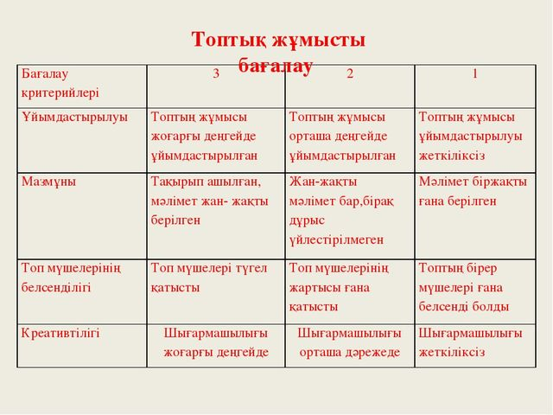  Пішім дайындау тәсілдері  Есептік-графикалық Муляжды тәсіл немесе  түйреу тәсілі  Есептік-графикалық тәсіл пішім сызбасына арналған формулалар мен құрылымдарға негізделеді. Формулалар денебітімнен өлшем алу арқылы құрастырылады. Пішімдер денебітімнен өлшем алу, есептеу, сызбасын сызу арқылы құрастырылады. Бұл тәсіл ертеде қарапайым есептеулерге , жеке өлшем алуға негізделген.  Киімді (түйреу тәсілімен) макеттеу – киімді лекало жасамай тігуге болатын тәсіл. Костюмді макеттеген кезде дизайнер макеттік матадан сәнмүсінде немесе адамның денесінде киім моделінің жобасын түйреуіштер арқылы қалыптайды.содан соң матаны сәнмүсіннен шешеді де, түйреуіштерін алып тастайды.матаны үстелге жайып, сызғыш пен  лекалолардың көмегімен сызықтарын түзейді.  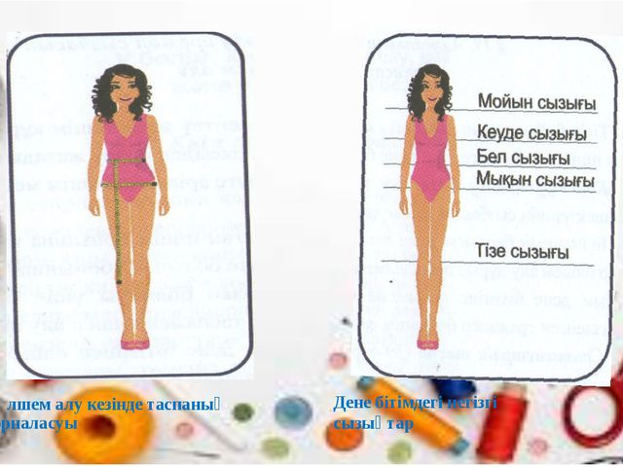  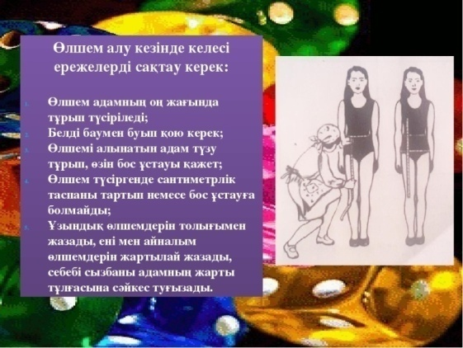  2  Үлгіні кестені пайдалана отырып, бір-бірлеріңнің өлшемдеріңді алыңдар.Кестені толтырыңдар.  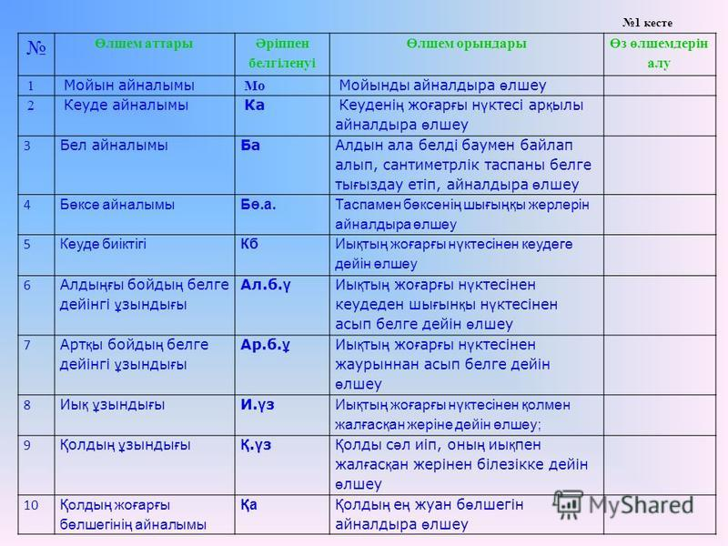  1.Композиция заңдылықтарын сақтай отырып, костюм дизайнын жасау.  2.Мата қиындысынан немесе басқа материалдан макет жасау  Тәжірибе жұмысына кіріспес бұрын қауіпсіздік техникасын еске түсірейік.  1.Қайшыны жолдасыңа сабымен ұсын  2.Қайшының ұшын сабымен көтерме  3.Өтпейтін, тот басқан қайшымен жұмыс жасама  4.Инені, түйреуішті арнайы орында сақтау керек  5.Тот басқан инемен жұмыс жасауға болмайды  6.Инені,түйреуішті ауызға салуға болмайды  7.Сынып қалған инені ауызға салуа болмайды  8.Жұмыс истеген жеріңді жинап, тазалауды ұмытпа  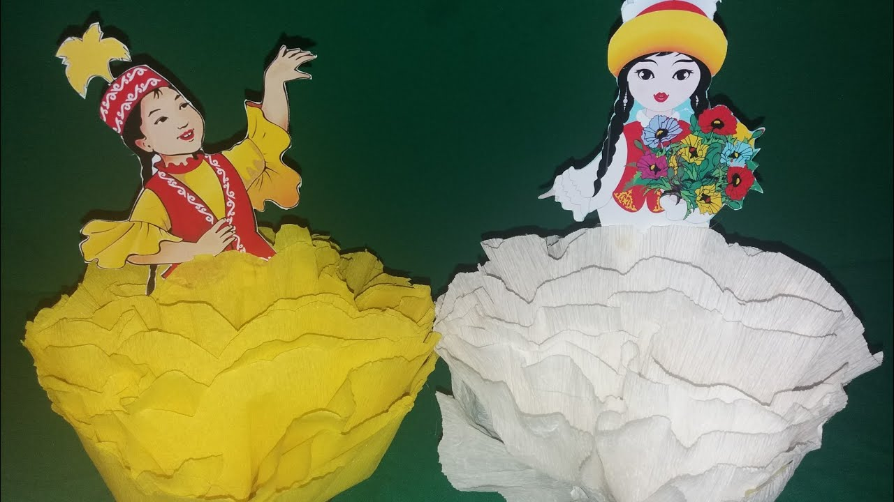  Топтық жұмысты түрлі-түсті салфеткалар арқылы бағалаймыз  Жасыл түс – бәрі тамаша  Сары түс – сұрағым бар  Қызыл түс – ұнамады  «Желкенді кеме» әдісімен кері байланыс орнату  